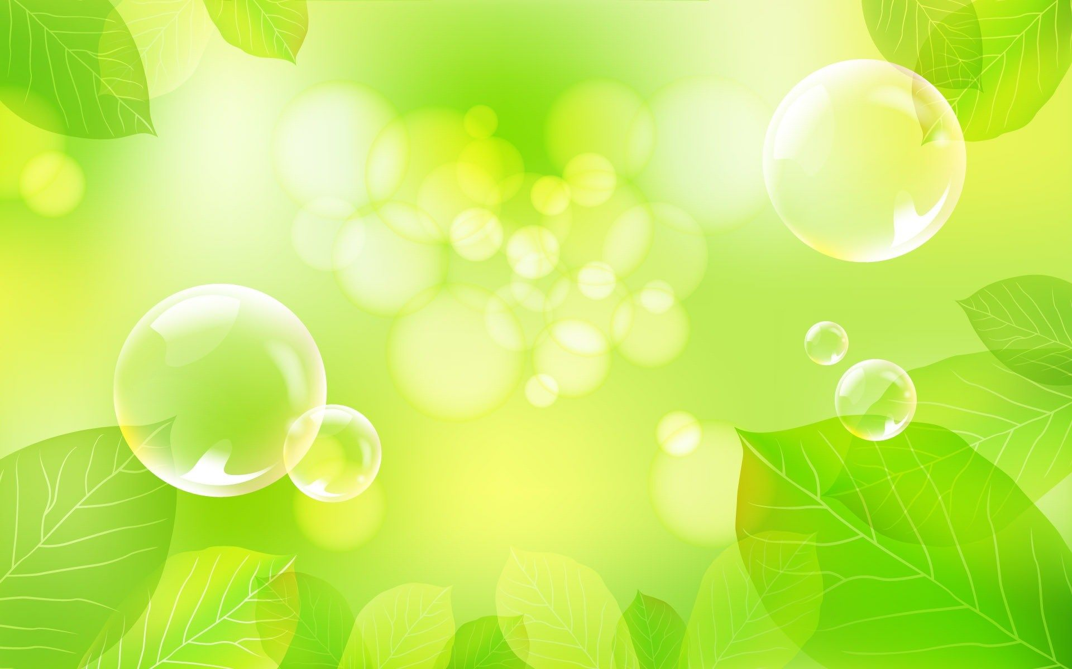

**ТОПОЛЬ**

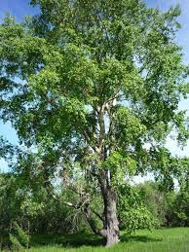

***Тополь – это знают все —***

***Чемпион по росту.***

***И достать мою макушку.***

***Вам совсем не просто,***

***Потому что я за лето***

***Вырастаю на два метра.***

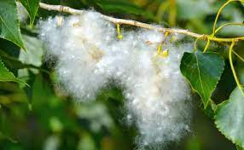 Тополь одно из самых быстрорастущих деревьев средней полосы. За год тополь вырастает на 1,5–2 метра. Это дерево неприхотливо и не требует особого ухода. Тополь чаще других деревьев используют при озеленении улиц. Это величественное стройное дерево с зеленовато-серым гладким стволом и густой кроной великолепно вписывается в ландшафтный дизайн, украшает городские скверы, площади, улицы. В городе тополь играет роль санитара. Он очищает воздух от пыли и копоти и выделяет в атмосферу большое количество кислорода.

**Тополиный пух - это хохолки из тонких волосков на семенах тополя. Это приспособление тополей к распространению его семян ветром.**

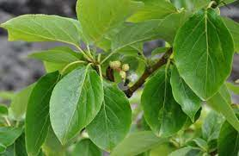

***Тополиные листочки сверху блестящие темно-зеленые, а снизу – светлые с белым опушением. Такие опушенные листья способны улавливать из воздуха значительное количество пыли. Она оседает в волосках, а при сильных ливнях смывается и уносится стекающей водой.***



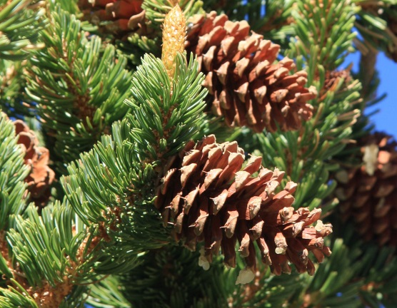 ***Что же это за девица:***

***Не швея, не мастерица,***

***Ничего сама не шьет,***

***А в иголках круглый год.***

***(А. Рождественская).***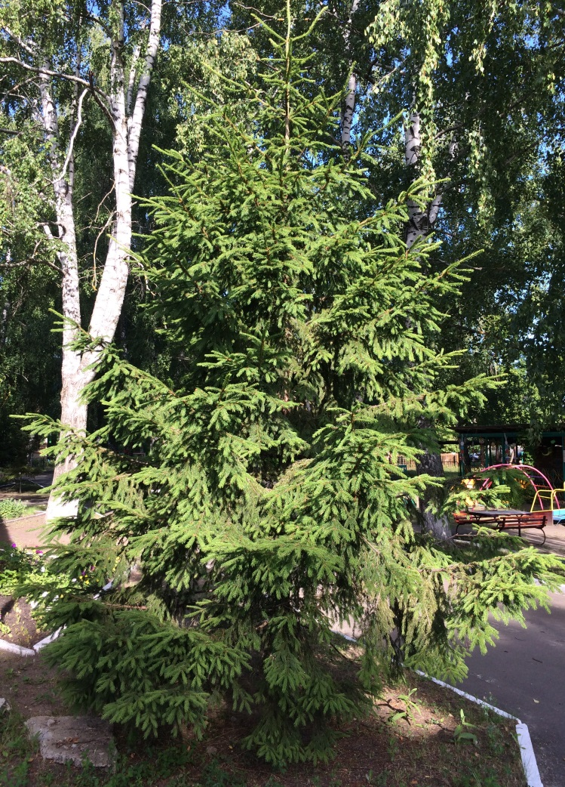

**ЕЛЬ**

**ЕЛЬ**

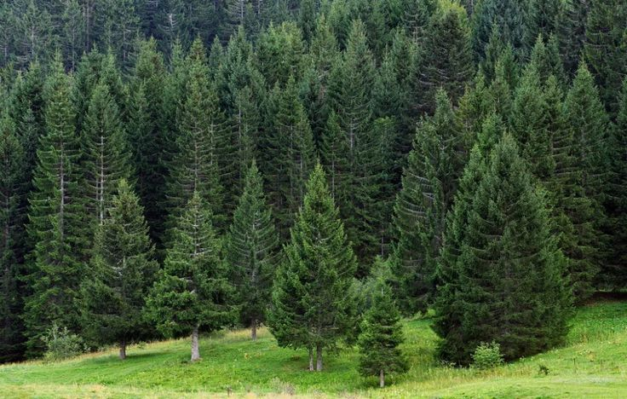 Ель родственница других хвойных деревьев, таких как сосна или кедр. У ели крона гуще, чем у сосны. Она хорошо переносит недостаток света и не погибает, а просто перестает расти. Для хорошего роста ели требуется влажная питательная почва. Живет ель несколько сотен лет, самые старые ели в нашей стране обнаружены в Костромской области. Им больше 500 лет Древесина у ели мягкая, приятного белого или желтоватого цвета. Из нее получается красивая мебель. Также из еловой древесины делают бумагу, музыкальные инструменты.

***Ели на опушке – до небес макушки —***

***Слушают, молчат, смотрят на внучат.***

***А внучата-елочки, тонкие иголочки,***

***У лесных ворот***

***водят хоровод.***

**Если у лиственных деревьев листья осенью желтеют и опадают, то у хвойных листья-хвоинки остаются зелеными и в зимнюю пору. Единственное хвойное дерево, которое каждый год сбрасывает хвою,– лиственница.**

**Шишки - видоизменений побег, покрытый чешуйками.**

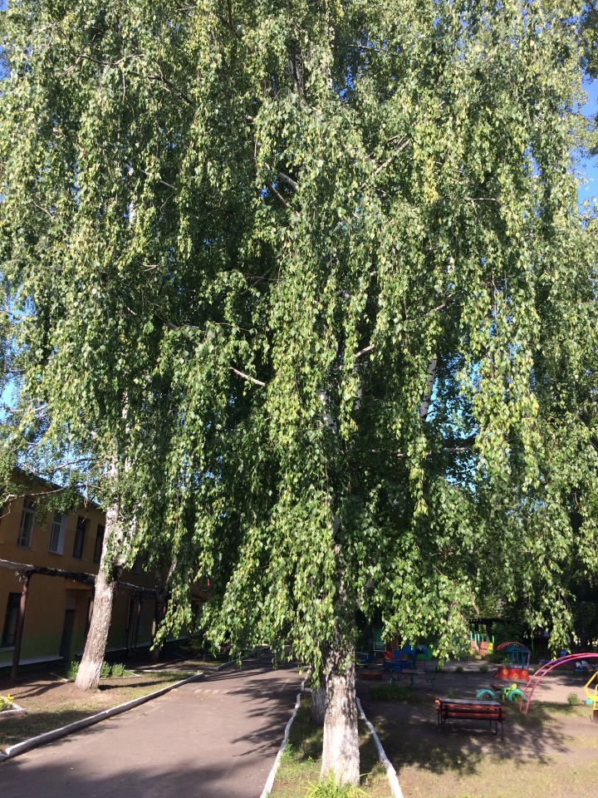

Люблю березку русскую,  
То светлую, то грустную,  
В беленом сарафанчике,  
С платочками в карманчиках.  
С красивыми застежками.  
С зелеными сережками.  
 А.Прокофьев

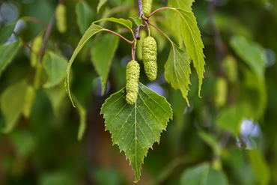

**БЕРЕЗА**

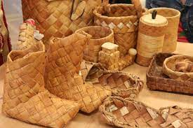 Перепутать березу с другим деревом просто невозможно. Такой белый ствол с черными вкраплениями только у березы. Всего в природе около 60 видов. Для березки хорошо подходит влажная почва, любит она и солнечный свет. Средняя продолжительность жизни дерева 40-50 лет.  В высоту может достигать 10-12 метров, но есть такие виды, которые могут вымахать и до 25 метров.

Белую кору березы (бересту)с давних времен использовали для изготовления бытовых изделий. Из бересты изготовляли туески, кружки, хлебницы, короба и другие предметы быта. Из внутренней части коры березы – лыка – плели лапти, корзины, баулы. Когда люди еще не умели делать бумагу, на бересте писали. Берестяные грамоты, которым 700–800 лет, сохранились до наших дней. В наши дни из древесины изготавливают мебель.

Ранней весной на березе появляются цветы – малоприметные сережки. Летом они заметно увеличиваются, становятся коричневыми. В каждой сережке содержится несколько сотен мелких семян. А на целом взрослом дереве в урожайные годы их может созревать до нескольких миллионов. Мельчайшие плодики разносятся ветром на большие расстояния и следующей весной прорастают на

подходящих почвах.

Ягоды не сладость,

Зато глазу радость

И садам украшенье,

А друзьям угощенье.

(Рябина)

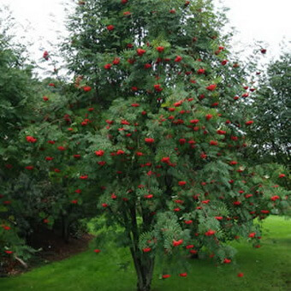

**РЯБИНА**

Рябина – дерево высотой от 5 м и выше. Иногда может достигать высоты до 20 м. У взрослого дерева крона шириной 6 м. У неё идеально ровный ствол. Поэтому древесина рябины очень часто используется в столярном деле. Ствол и ветки гладкие, сероватого оттенка

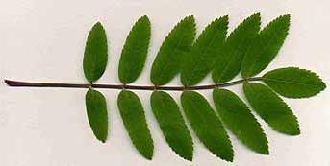

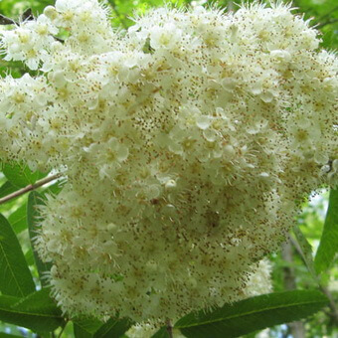Красивые листья рябины имею7-15 почти сидячих ланцетных или вытянутых, заострённых, зубчатых по краю листочков. Непарноперистые, очередные. Благодаря листьям рябина так популярна в ландшафтном дизайне.

**Цветки белого или нежно розового оттенка. Не имеют ароматного запаха.**

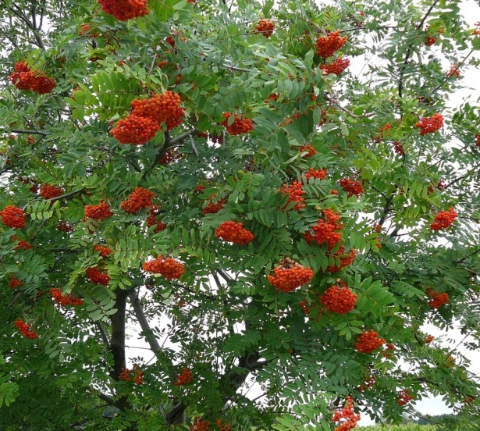

**Ягоды рябины немного горькие, после первых заморозков, ягодки немного подмораживаются и становятся сладкими и полезными. Также ягоды ещё и лечебные, в них много витаминов (витамин С). Из плодов рябины варят варенье, компот, повидло, рябиновый мед, душистый и полезный. А еще из плодов рябины делали бусы. Ягодки рябины еще очень любят многие птицы и звери.**



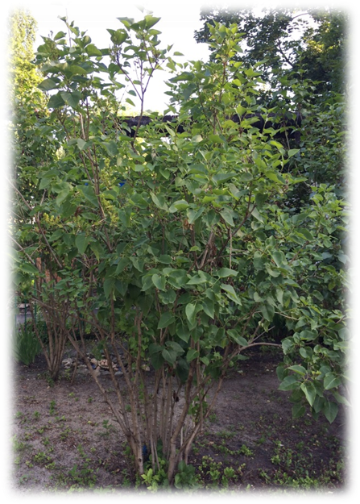

**Словно гроздья винограда,**

**На кустах цветы цветут,**

**И  лиловым своим цветом,**

**Лето в гости к нам зовут!**

**(Сирень)**

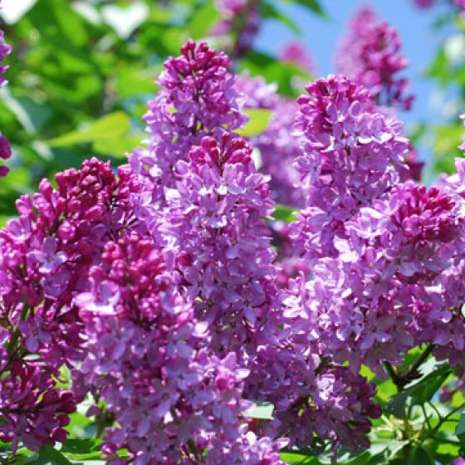**СИРЕНЬ**

Родина сирени – Персия. В Европу она попала лишь в XVI столетии. Сирень — кустарник или небольшое деревце высотой 2—7 м с ветвистыми стеблями. Продолжительность жизни куста сирени — 15—20 лет. Листья яйцевидные, заостренные, ярко-зеленые, с черешками. Цветки ароматные, лилово-фиолетовые или белые, собранные в густые кисти. Цветет в мае — июне. Сейчас насчитывается свыше 600 сортов сирени. Несмотря на южное происхождение, сирень хорошо растёт в нашей стране и переносит даже лютые морозы. Она нетребовательна к почвам, отлично размножается семенами, корневым побегами и зелёными черенками.

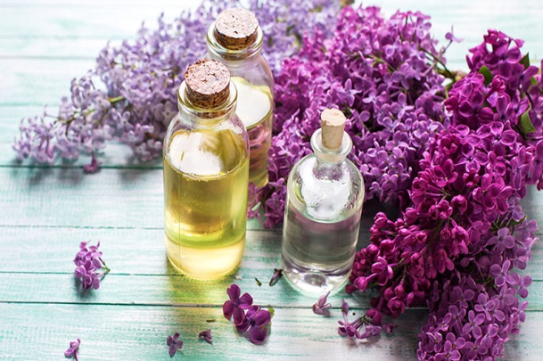

Полезные свойства сирени известны в народной медицине с давних пор. Сирень используют в области косметологии, медицине. Настои, мази помогают справиться со многими болезнями.

**Цветки сирени имеют форму воронки и чаще всего оканчиваются 4 лепестками. Иногда встречаются 5 и 6 лепестков. Мелкие цветки расположены близко друг к другу и за счет этого внешне смотрятся массивной гроздью. Расцветка весьма разнообразная: начиная от традиционно сиреневой и заканчивая редким желтым или голубым.**

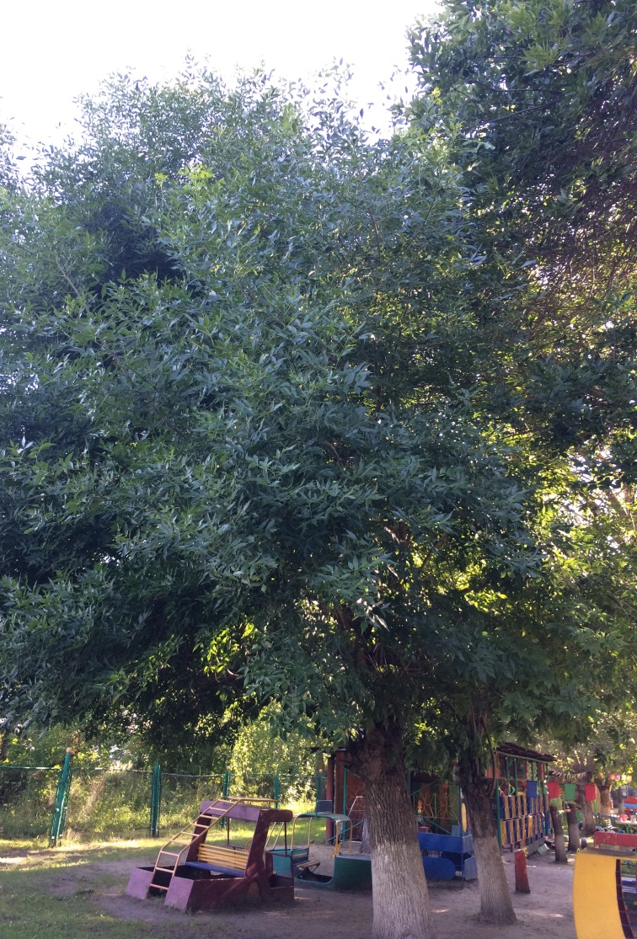

**Ветки длинные раскинул,**

**Узкие листочки вынул,**

**Осень разукрасил,**

**Златовласый …**

**(Ясень)**

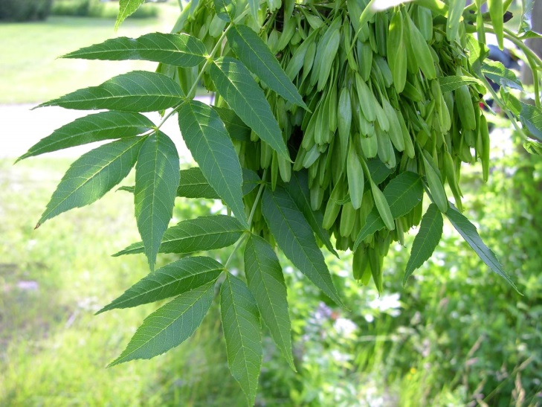**ЯСЕНЬ**

Ясень считается деревом мира. Быстрорастущее дерево легко приспосабливается к погодным условиям и неприхотливое. Обыкновенный ясень может вырасти до 45 м в высоту, а прожить более 300 лет. Относится к семейству Маслиновых. Крона раскидистая и удлиненная. Листья прозрачные, легко пропускают свет и двигаются от самого легкого ветерка. Цвет дает в апреле или мае и очень стремительно идет в рост. Цветки имеют белые соцветия, иногда это могут быть фиолетовые или бордовые оттенки. В нашей стране встречается ясень в южной части. Особенно там, где есть широколиственный лес, возле вяза, дуба и клена. Также в долинах рек, возле озера или рек.

Семена ясеня идут на изготовление тёмно-зелёного масла, которое широко применяется в производстве краски и мыла.

Крылатки – снизу закруглены, сверху имеют небольшую выемку,длинные, продолговатой формы, в среднем 5 см. Созревают середины осени и держаться до конца зимы.

Ясень известен в медицине как средство, способное останавливать кровь, повышать тонус, купировать спазмы, снимать жар, заживлять раны, а также помогать при ревматизме, кашле.